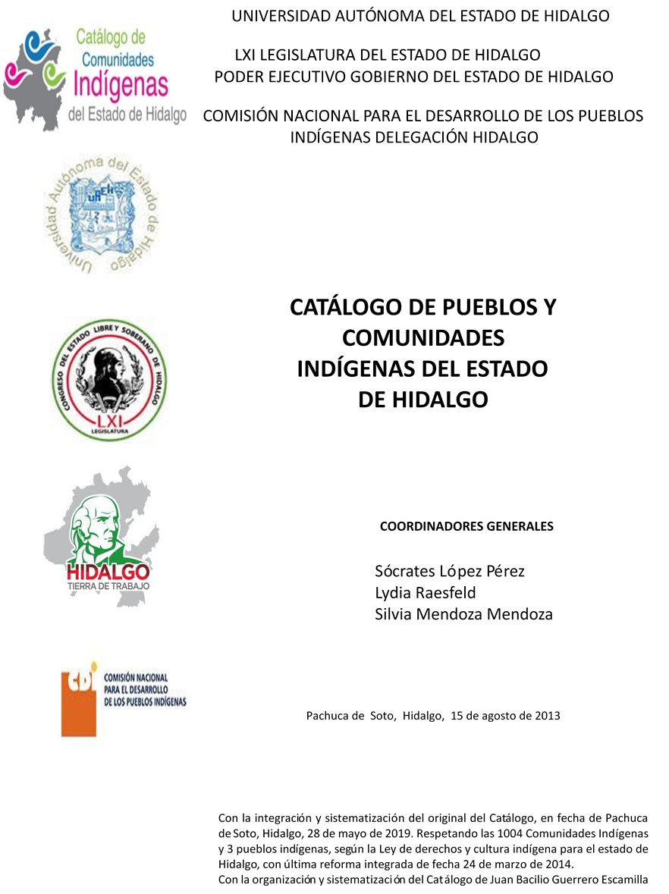

Tehuetlán
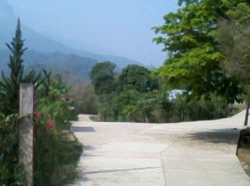
CCIEH: HGOHUJ111

Tehuetlán: 130280088

DICTAMEN

Después de analizar la información proveniente del instrumento de levantamiento de información aplicado (cédula) en las localidades seleccionadas (por haber cumplido los requisitos de contar con más de cien habitantes y que mantuvieran un índice superior a la media nacional de Hablantes de Lengua Indígena) y de la ponderación de las variables que se consideraron en la metodología de este estudio, el equipo académico de este proyecto considera que la comunidad de Tehuetlán, del Municipio de Huejutla de Reyes, con clave INEGI 130280088, reúne las estructuras sociales y culturales para ser considerada como INDÍGENA y ser incluida en el Catálogo de Comunidades Indígenas del Estado de Hidalgo con la clave HGOHUJ111.

Tehuetlán mantiene una intensa vida social articulada por sus autoridades que son elegidas por un periodo de dos años en Asambleas Generales, a las cuales son convocados los jefes de familia. La forma de elección de su Delegado ha rebasado su sistema tradicional; utilizando la credencial de elector para elegir.

Si bien esta comunidad tiene un significativo 22 por ciento de Hablantes de Lengua Indígena, se advierte que el náhuatl es utilizado sólo por las personas mayores; ya que los jóvenes y niños están abandonando su uso por el proceso de crecimiento y desarrollo de la comunidad, así como por la nula práctica en las escuelas de educación básica.

Sobre las prácticas culturales, se observa que la Fiesta Patronal está perdiendo fuerza y su carácter unificador, debido a que una parte importante de la población ha cambiado su credo religioso, dejando de participar en la fiesta tradicional. Una de las fortalezas culturales que tienen es la fiesta del Milkailhuitl, colaborando sus barrios en la formación de cuadrillas de disfrazados y en la elección de su Reyna Cempoalxóchitl con lo que se observa el arraigo a las tradiciones culturales en colectivo.

En cuanto a la impartición de justicia a través de “usos y costumbres”, es cada vez menos frecuente, en virtud de que los Jueces han tenido problemas con las autoridades municipales, motivo por el cual prácticamente la mayoría de las faltas son remitidas a la cabecera municipal.

La apertura del centro de salud ha provocado que menos personas acudan a la medicina tradicional para curar sus malestares, de hecho los habitantes ya no manifestaron “enfermedades culturales”.

Tehuetlán, Huejutla de Reyes
 |  | Resumen
 | Clave CCIEH | HGOHUJ111
 | Clave INEGI | 130280088
PRIORIDAD Y CATEGORÍA | MÍNIMO | TOTAL
PRIORIDAD Y CATEGORÍA | REQUERIDO | OBTENIDO
1- Hablantes de lengua indígena * | 6.5% | 22.0%
2- Territorio | 30.0% | 100.0%
3- Autoridad tradicional | 10.0% | 90.0%
4- Asamblea comunitaria | 100.0% | 100.0%
5- Comités internos tradicional | 25.0% | 100.0%
6- Autoadscripción | 100.0% | 100.0%
7- Usos y Costumbres para resolver sus conflictos | 20.0% | 100.0%
8- Trabajo comunitario | 100.0% | 100.0%
9- Medicina Tradicional | 25.0% | 25.0%
10- Parteras tradicionales | 100.0% | 100.0%
11- Médicos tradicionales | 25.0% | 50.0%
12- Fiestas del pueblo: Patronal, santos, carnaval, agrícola o climática | 25.0% | 100.0%
13- Relación del ciclo económico con ceremonias | 100.0% | 0.0%
14- Lugares sagrados (cerros, cuevas, piedras…) | 25.0% | 25.0%
15- Música (tradicional, costumbre | 100.0% | 100.0%
16- Danza | 100.0% | 100.0%
17- Leyendas y creencias | 25.0% | 25.0%
18- Vestimenta tradicional | 100.0% | 100.0%
19- Artesanías | 25.0% | 50.0%
20- Origen | 10.0% | 90.0%
21- Reglamentos y/o acuerdos | 100.0% | 100.0%
22- Patrimonio comunitario | 25.0% | 75.0%
*% de PHLI Nacional (INEGI, 2010)
Elaboración: Universidad Autónoma del Estado de Hidalgo con datos del Catálogo de Comuniades Indígenas del Estado de Hidalgo.
Agosto 2013

 | Tehuetlán, Huejutla de Reyes
 |  | Clave CCIEH | HGOHUJ111
 |  | Clave INEGI | 130280088
PRIORIDAD Y CATEGORÍA | ELEMENTOS CULTURALES | PARCIAL OBTENIDO | TOTAL OBTENIDO
1- Hablantes de lengua indígena * | % HLI INEGI | 22% | 22.0%
2- Territorio | Asentamiento y pertenencia a región geocultural (30%) | 30% | 100.0%
2- Territorio | Panteón-cementerio (15%) | 15% | 100.0%
2- Territorio | Fuente de agua (10%) | 10% | 100.0%
2- Territorio | Siembra o potrero (10%) | 10% | 100.0%
2- Territorio | Lugar de culto (15%) | 15% | 100.0%
2- Territorio | Delegación (10%) | 10% | 100.0%
2- Territorio | Espacios comunes (10%) | 10% | 100.0%
3- Autoridad tradicional | Consejo (40%) | 40% | 90.0%
3- Autoridad tradicional | Mayordomo (30%) | 30% | 90.0%
3- Autoridad tradicional | Delegado (10%) + (10%) si lo denominan en lengua indígena, total (20%) | 10% | 90.0%
3- Autoridad tradicional | Auxiliares (10%) | 10% | 90.0%
4- Asamblea comunitaria | Si (100%) No (0%) | 100% | 100.0%
5- Comités internos tradicional | Comité A (25%) | 25% | 100.0%
5- Comités internos tradicional | Comité B (25%) | 25% | 100.0%
5- Comités internos tradicional | Comité C (25%) | 25% | 100.0%
5- Comités internos tradicional | Comité D (25%) | 25% | 100.0%
6- Autoadscripción | Si (100%) No (0%) | 100% | 100.0%
7- Usos y costumbres para resolver sus conflictos | Resolución de faltas y delitos al interior (40%) | 40% | 100.0%
7- Usos y costumbres para resolver sus conflictos | Autoridad comunitaria que resuelve (40%) | 40% | 100.0%
7- Usos y costumbres para resolver sus conflictos | Espacio reclusión (20%) | 20% | 100.0%
8- Trabajo comunitario | Si (100%) No (0%) | 100% | 100.0%
9- Medicina Tradicional | Enfermedad cultural A (25%) | 25% | 25.0%
9- Medicina Tradicional | Enfermedad cultural B (25%) | 0% | 25.0%
9- Medicina Tradicional | Enfermedad cultural C (25%) | 0% | 25.0%
9- Medicina Tradicional | Enfermedad cultural D (25%) | 0% | 25.0%
10- Parteras tradicionales | Si (100%) No (0%) | 100% | 100.0%
11- Médicos tradicionales (Excepto partera) | Médico tradicional A (25%) | 25% | 50.0%
11- Médicos tradicionales (Excepto partera) | Médico tradicional B (25%) | 25% | 50.0%
11- Médicos tradicionales (Excepto partera) | Médico tradicional C (25%) | 0% | 50.0%
11- Médicos tradicionales (Excepto partera) | Médico tradicional D (25%) | 0% | 50.0%
12- Fiestas del pueblo: Patronal, santos, carnaval, agrícola o climática | Fiesta A (25%) | 25% | 100.0%
 | Fiesta B (25%) | 25% | 100.0%
 | Fiesta C (25%) | 25% | 100.0%
 | Fiesta D (25%) | 25% | 100.0%
13- Relación del ciclo económico con ceremonias | Si (100%) No (0%) | 0% | 0.0%
14- Lugares sagrados (cerros, cuevas, piedras…) | Lugar sagrado A (25%) | 25% | 25.0%
14- Lugares sagrados (cerros, cuevas, piedras…) | Lugar sagrado B (25%) | 0% | 25.0%
14- Lugares sagrados (cerros, cuevas, piedras…) | Lugar sagrado C (25%) | 0% | 25.0%
14- Lugares sagrados (cerros, cuevas, piedras…) | Lugar sagrado D (25%) | 0% | 25.0%
15- Música (tradicional, costumbre) | Si (100%) No (0%) | 100% | 100.0%
16- Danza | Si (100%) No (0%) | 100% | 100.0%
17- Leyendas y creencias | Leyenda o creencia A (25%) | 25% | 25.0%
17- Leyendas y creencias | Leyenda o creencia B (25%) | 0% | 25.0%
17- Leyendas y creencias | Leyenda o creencia C (25%) | 0% | 25.0%
17- Leyendas y creencias | Leyenda o creencia D (25%) | 0% | 25.0%
18- Vestimenta tradicional | Si (100%) No (0%) | 100% | 100.0%
19- Artesanías | Artesania A (25%) | 25% | 50.0%
19- Artesanías | Artesania B (25%) | 25% | 50.0%
19- Artesanías | Artesania C (25%) | 0% | 50.0%
19- Artesanías | Artesania D (25%) | 0% | 50.0%
20- Origen | Por cada año (0.5%) máximo 50% | 50% | 90.0%
20- Origen | Mito fundacional (25%) | 25% | 90.0%
20- Origen | Hecho colectivo A (5%) | 5% | 90.0%
20- Origen | Hecho colectivo B (5%) | 5% | 90.0%
20- Origen | Hecho colectivo C (5%) | 5% | 90.0%
20- Origen | Hecho colectivo D (5%) | 0% | 90.0%
20- Origen | Hecho colectivo E (5%) | 0% | 90.0%
21- Reglamentos y/o acuerdos | Si (100%) No (0%) | 100% | 100.0%
22- Patrimonio comunitario | Patrimonio A (25%) | 25% | 75.0%
22- Patrimonio comunitario | Patrimonio B (25%) | 25% | 75.0%
22- Patrimonio comunitario | Patrimonio C (25%) | 25% | 75.0%
22- Patrimonio comunitario | Patrimonio D (25%) | 0% | 75.0%
*% de PHLI Nacional (INEGI, 2010)

s
Tehuetlán, Huejutla de Reyes
Clave CCIEH | HGOHUJ111
Clave INEGI  1- Hablantes de lengua indígena *  100% 2- Territorio  22- Patrimonio comunitario 3- Autoridad tradicional  80%  21- Reglamentos y/o acuerdos 4- Asamblea comunitaria  60%  20- Origen 5- Comités interno  40%  19- Artesanías 20% 6- Autoads  0%  18- Vestimenta tradicional 7- Usos y  17- Leyendas y creencias 8- Trabajo com  16- Danza 9- Medicina Tradicional  15- Música (tradicional, costumbre 10- Parteras tradicionales  14- Lugares sagrados (cerros, cuevas, 11- Médicos tradicionales  piedras…)  13- Relación del ciclo económico con 12- Fiestas del pueblo: Patronal, santos, ceremonias carnaval, agrícola o climática  OBTENIDO | 130280088  s tradicional  cripción  Costumbres para resolver su conflictos  unitario  REQUERIDO
*% de PHLI Nacional (INEGI, 2010)
Elaboración: Universidad Autónoma del Estado de Hidalgo con datos del Catálogo de Comuniades Indígenas del Estado de Hidalgo. Agosto 2013

